Leerperiode 4 SLB

Titel opdracht: | Afronden portfoliomap 1e leerjaar | Opdracht nr. 4-3B
Behorend bij: | Studievoortgang
Bewaren in: | Portfolio ontwikkelingsgericht en examenonderdelen
Planning: | Week 3

Vanaf het begin van dit schooljaar ben je bezig geweest met het maken van een portfoliomap. In de eerste periode heb je je persoonlijke gegevens uitgewerkt, een passende voorkant gemaakt en een inhoudsopgave opgenomen in je portfoliomap.
Ter afronding van het 1e leerjaar is het je eigen verantwoordelijkheid om ervoor te zorgen dat je portfoliomap op orde is. Is je portfolio volledig, zijn alle bewijsstukken duidelijk aanwezig? Is het overzichtelijk? Staan alle handtekeningen waar ze moeten staan.

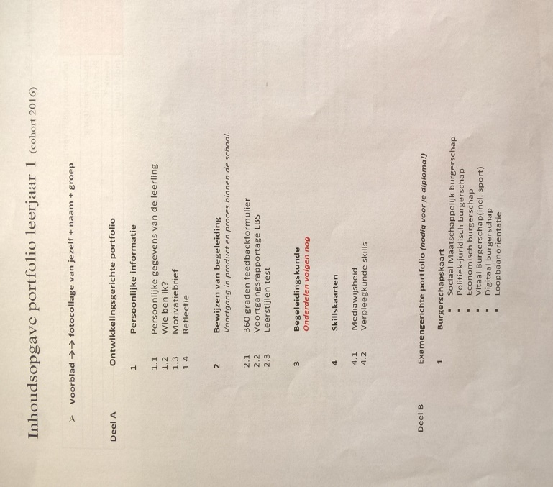

Hierboven zie je nogmaals de inhoudsopgave van je portfoliomap voor leerjaar 1. Zowel deel A en deel B moeten beide aanwezig zijn. Voor deel B moeten de volgende onderdelen afgetekend zijn:
Loopbaanoriëntatie:
- Het organiseren van een presentatieavond, middels STARTT verslag

Digitale dimensie/digitaal burgerschap:
- Mediawijsheid, middels certificaat

Politiek-Juridische dimensie/politiek burgerschap:
- …

Economische dimensie:
- …

Sociaal-maagschappelijke dimensie / sociaal burgerschap:
- Vrijwilligerswerk, middels HA

Dimensie Vitaal burgerschap (incl. sport)/vitaal:
- Sport 1e leerjaar?

